Časovo - frekvenčná analýza a waveletová transformácia
(pokračovanie)

Wigner-Villove rozdelenie(WVR) - predchodca waveletov

Wigner-Villove rozdelenie signálu $x\left(t\right)$ je dané:
$$W_{x}\left(t,f\right)=\int_{τ}{x\left(t+τ/2\right)x^{}\left(t−τ/2\right)e^{−i2πfτ}dτ}$$
WVR je:
- Fourierova transformáciu autokorelačnej funkcie signálu s rôznym posunutím $τ$ počiatku v čase.
- STFT, kde oknová funkcia je otočená a posúvaná kópia signálu $x\left(t\right)$.
Vlastnosti:
- WVR ponúka vo všeobecnosti oveľa lepšie časovo-frekvenčné rozlíšenie ako STFT.
- Pre WVR platí $W_{x}\left(t,f\right)∈R$ , t.j. obor hodnôt sú reálne a nie komplexné čísla
- Problematická rekonštrukcia signálu

Informácia o signále získané pomocou FFT

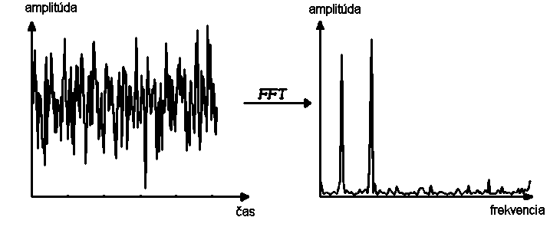

Informácia o signále v časovo-frekvenčnej rovine získané pomocou WVR
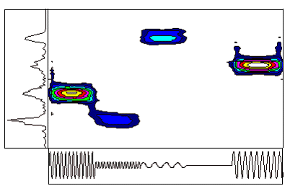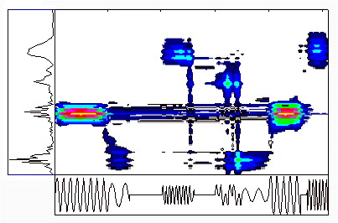
Triviálne riešenie vychádzajúce z Fourierovej transformácie (opakovanie):

Riešenie vo forme oknovej STFT (Short Time Fourier Transform), Gábor (1946), posúva okno fixnej veľkosti pozdĺž signálu a extrahuje frekvenčný obsah v danom intervale
$F\left(ω,τ\right)=\int_{−∞}^{∞}{f\left(t\right)g\left(t−τ\right) e^{−jωt}\text{dt}}\left\langle f\left(t\right)g\left(t−τ\right),e^{jωt}\right\rangle$
,kde $g\left(t\right)$ je oknová funkcia a $f\left(t\right)$ vstupná funkcia. Ak oknová funkcia je gaussovská funkcia, tak STFT sa volá Gáborova transformácia.

Pre STFT platí:
- Bázové funkcie sú generované moduláciou a posunom oknovej (prototypovej) funkcie $g\left(t\right)$.
- STFT má pre danú oknovú funkciu pevné rozlíšenie vo frekvencii.

Waveletová transformácia (WT)

má oproti STFT funkcie formované
- zmenou mierky a
- posunom
prototypovej funkcie (základného waveletu) $ψ\left(t\right)$

Príklady rôznych druhov základných waveletov v

Spojitá waveletová transformácia (SWT) funkcie $f\left(t\right)∈L^{2}\left(R\right)$ je definovaná ako zobrazenie $L^{2}\left(R\right)→L^{2}\left(R^{2}\right)$ vzťahom
${\text{SWT}}_{f}\left(a,b\right)=\int_{−∞}^{∞}{f\left(t\right)}ψ_{a,b}^{}\left(t\right)\text{dt}=\left\langle f\left(t\right),ψ_{a,b}\left(t\right)\right\rangle$ $a∈R^{+},b∈R$
Funkcie $ψ_{a,b}\left(t\right)$ sú definované zo základného waveletu $ψ\left(t\right)$ pomocou parametrov zmeny mierky a posunu $a$,$b$ nasledovne:

$ψ_{a,b}\left(t\right)=\frac{1}{\sqrt{a}}ψ\left(\frac{t−b}{a}\right)$ , $ψ\left(t\right)∈L^{2}\left(R\right)$

SWT v závislosti od parametra $a$ poskytuje pružné časovo - frekvenčné rozlíšenie. Ak časovo - frekvenčné okno $ψ\left(t\right)$ má rozmery $σ_{t},σ_{ϖ}$ a stred v bode $S=\left(t_{0},ω_{0}\right)$, potom
$σ_{{\text{ab}}_{t}}={aσ}_{t}$ $σ_{{\text{ab}}_{ω}}=σ_{ω}/a$
T.j. obsah okna ostáva konštantne $4σ_{t}σ_{ω}$.

Príklad zobrazenia základného waveletu a jeho zmenenej a posunutej verzie,
a) v čase a frekvencii b) v TF rovine
Príklad: Ak funkcia $f\left(t\right)$ má nenulové hodnoty na intervale $\left(t_{0},t_{1}\right)$, kde bude nenulová $f\left[{\left(t−b\right)}/a\right]$ ?

Riešenie: Hľadáme taký interval $\left(t_{0}^{},t_{1}^{}\right)$, ktorý sa daným prepisom zobrazí na $\left(t_{0},t_{1}\right)$, t.j.: $t_{0}={\left(t_{0}^{}−b\right)}/a$ a $t_{1}={\left(t_{1}^{}−b\right)}/a$ z toho $t_{0}^{}={\text{at}}_{0}+b$, $t_{1}^{}={\text{at}}_{1}+b$. Riešením je teda interval $\left({\text{at}}_{0}+b, {\text{at}}_{1}+b\right)$.

SWT je invertovateľná, ak pre Fourierovu transformáciu $Ψ\left(ω\right)$ základného waveletu platí:

$C_{ψ}=\int_{0}^{∞}{{\left|\frac{Ψ\left(ω\right)}{ω}\right|}^{2}dω<∞}$ $Ψ\left(0\right)=\int_{−∞}^{∞}{ψ\left(t\right)\text{dt}=0}$

t.j. $Ψ\left(ω\right)$ má charakter pásmového priepustu. Potom existuje inverzná SWT v tvare:

$f\left(t\right)=\frac{1}{C_{ψ}}\int_{−∞}^{∞}{\int_{−∞}^{∞}{}{\text{SWT}}_{f}\left(a,b\right)}⋅ψ_{a,b}\left(t\right)\frac{\text{dadb}}{a^{2}}$

Pozn.1:Základné wavelety majú zvyčajne jednotkovú energiu, t.j. $\left\|ψ\left(t\right)\right\|=1$.

Pozn.2: Normalizácia $1/{\sqrt{a}}$ pri výpočte $ψ_{a,b}\left(t\right)$ z $ψ\left(t\right)$ zabezpečuje $\left\|ψ_{a,b}\left(t\right)\right\|=\left\|ψ\left(t\right)\right\|$.

Zovšeobecnenie

Pri SWT je možné použiť pri rozklade a rekonštrukcii signálu rôzne základné wavelety $\tilde{ψ}\left(t\right)$ a $ψ\left(t\right)$:

$f\left(t\right)=\frac{1}{C_{\tilde{ψ},ψ}}\int_{−∞}^{∞}{\int_{−∞}^{∞}{\left\langle f,{\tilde{ψ}}_{a,b}\right\rangle ψ_{a,b}\frac{\text{dadb}}{a^{2}}}}$

Invertovateľnosť je podmienená vzťahom pre výpočet $C_{\tilde{ψ},ψ}$ nasledovne:

$C_{\tilde{ψ},ψ}=\int_{−∞}^{∞}{\int_{−∞}^{∞}{\frac{\left|\tilde{Ψ}\left(ω\right)\right|\left|Ψ\left(ω\right)\right|}{\left|ω\right|}dω<∞}}$

Táto podmienka je postačujúca, základné wavelety nemusia spĺňať žiadne iné podmienky.

Príklad

Wavelet ”Mexický klobúk” (obrátená verzia)

$$ψ_{\text{mex}}\left(t\right)=\left(t^{2}−1\right)e^{−\frac{t^{2}}{2}}$$

Analýza signálu $f\left(t\right)=\text{cos} \left(t/{\text{10}}\right)$ pomocou $ψ_{\text{mex}}\left(t\right)$

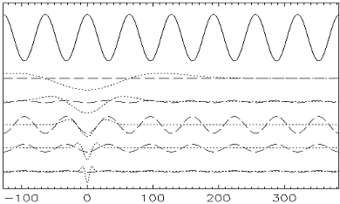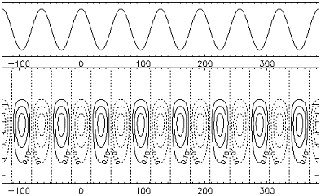
a)Zhoda $f\left(t\right)$ s $ψ_{\text{mex}}\left(t\right)$ s meniacou sa mierkou b)Znázornená výsledná SWT
(výsledok znázornený bodkovane) $\text{SWT}(k,τ)=\sqrt{k}\int_{−∞}^{∞}{f\left(t\right)}ψ_{\text{mex}}\left[k\left(t−τ\right)\right]\text{dt}$
Ako štandardne znázorniť výsledky ➔ škálogram (SCG)

Aký je vzťah medzi od spektrogramom a škálogramom ?

➔ Prepočet súradníc (t, a) na (t, ) je triviálny, treba si uvedomit’, že súradnici
a = 1 zodpoveda t. j. stredná frekvencia základného waveletu.

Príklady škálogramov SWT, použitý wavelet: $ψ_{\text{mex}}\left(t\right)$

a) $f\left(t\right)=\text{sin} \left(t^{2}\right)$ a) $f\left(t\right)$ je kombináciou sin(3t,10t,1t,2t)

Vlastnosti SWT

Linearita:
Vyplýva priamo z linearity skalárneho súčinu

Posun v čase:
$g\left(t\right)=f\left(t−b_{0}\right)$ $⇒$${\text{SWT}}_{g}\left(a,b\right)={\text{SWT}}_{f}\left(a,b−b_{0}\right)$

Zmena mierky:
$g\left(t\right)=\frac{1}{\sqrt{s}}f\left(\frac{t}{s}\right)$ $⇒$${\text{SWT}}_{g}\left(a,b\right)={\text{SWT}}_{f}\left(\frac{a}{s},\frac{b}{s}\right)$

Základné charakteristiky waveletov

- Existencia nosiča na intervale vypovedá o tom, že funkcia (wavelet) má nenulové funkčné hodnoty len na danom intervale. Ak sú mimo neho funkčné hodnoty presne nulové, ovoríme, že na danom intervale $\left\langle a,b\right\rangle$ má kompaktný nosič. Ak sú „približne“ nenulové, t.j. zanedbateľne malé hovoríme, že má efektívny nosič

- Počet nulových momentov. K-ty moment $ψ\left(t\right)$ definujeme ako $m\left(k\right)=\int{t^{k}ψ\left(t\right)}\text{dt}$. Platí, že ak $ψ\left(t\right)$ je K krát diferencovateľná a pre $t→±∞$ klesá dostatočne rýchlo, potom prvých K-1 momentov bude nulových. Potom ak $f\left(t\right)$ je na nejakom intervale polynómom max. K-1 stupňa, pre wavelety $ψ_{a,b}\left(t\right)$ podporované v tomto intervale budú príslušné waveletové koeficienty ${\text{SWT}}_{f}\left(a,b\right)$ nulové.

- Regularita (Daubechies 1988) poskytuje mieru hladkosti funkcie $f\left(t\right)$. Je to také maximálne číslo r pre ktoré platí $\left|F\left(ω\right)\right|≤c/\left(1+{\left|ω\right|}^{r+1}\right)$, $ω∈R$. Potom $f\left(t\right)$ je r-1 krát spojite diferencovateľná, r-tá derivácia môže byť nespojitá.

Príklady waveletov

Haarov wavelet: $ψ\left(t\right)=\left\{\begin{matrix}1 & \text{pre} 0<t<0\text{.}5 \\ −1 & \text{pre} 0\text{.}5<t<−1 \\ 0 & \text{ináč}\end{matrix}\right.$.

Sinc wavelet: $ψ\left(t\right)=2ϕ\left(2t\right)−ϕ\left(t\right)$, kde $ϕ\left(t\right)=\frac{\text{sin} \left(πt\right)}{πt}$

Morletov wavelet: $ψ\left(t\right)=\frac{1}{\sqrt{2π}}e^{−{jω}_{0}t}e^{{−t^{2}}/2}$.

Wavelet | Počet nulových momentov | Regularita r | Charakter resp. podpora v čase | Charakter resp. podpora vo frekvencii
Haar | 1 | 0 | <0,1> | 1/ω
Sinc | ∞ | ∞ | 1/t | < π, 2π >
Daubechies N | N | α(N) | < 0, 2N-1> | 1/ω^{α(N)}

Časové a frekvenčné priebehy triviálneho Haarovho a Sinc waveletu.

Waveletové rady a rámce

Redundancia SWT (oba parametre a, b sú spojité) sa dá odstrániť vzorkovaním a, b. Potom hovoríme o waveletových radoch (WR). Pri voľbe vzorkovania sú dôležité otázky kompletnosti, redundancie a minimálnosti výslednej množiny funkcií.

Štandardná voľba typu vzorkovacej mriežky
- $a=a_{0}^{m}$.
- $b={\text{nb}}_{0}a_{0}^{m}$ (volíme tak, aby bola pomocou $σ_{{\text{ab}}_{t}}$ pri danej mierke a “pokrytá” celá časová os )

Pre $ψ\left(t\right)$ (a analogicky pre $\tilde{ψ}\left(t\right)$) dostávame množinu funkcií:

$ψ_{\text{mn}}\left(t\right)=a_{0}^{−\frac{m}{2}}ψ\left(a_{0}^{−m}t−{\text{nb}}_{0}\right)$ , $m,n∈Z$

Každú $f\left(t\right)∈L^{2}\left(R\right)$ potom môžeme vyjadriť superpozíciou vo waveletových rámcoch(Wavelet Frames – WF):

$f\left(t\right)=\sum_{m}{\sum_{n}{d_{m,n}}}{\tilde{ψ}}_{m,n}\left(t\right)$ $d_{m,n}=\left\langle f\left(t\right),ψ_{m,n}\left(t\right)\right\rangle$ $m,n∈Z$ (WF)

ak množiny$\left\{ ψ_{m,n}\right\}$,$\left\{{\tilde{ψ}}_{m,n}\right\}$ sú kompletné duálne rámce, pre ktoré $∀f\left(t\right)∈L^{2}\left(R\right)$ platí:

$A{\left\|f\right\|}^{2}≤\sum_{m,n}{{\left|\left\langle f,ψ_{m,n}\right\rangle \right|}^{2}}≤B{\left\|f\right\|}^{2}$ $B^{−1}{\left\|f\right\|}^{2}≤\sum_{m,n}{{\left|\left\langle f,{\tilde{ψ}}_{m,n}\right\rangle \right|}^{2}}≤A^{−1}{\left\|f\right\|}^{2}$

Koeficienty $d_{m,n}$ nazývame waveletové koeficienty.

Ak $A=B=1$, $\left\|ψ_{m,n}\right\|=1$ rámec $\left\{ψ_{m,n}\right\}$ tvorí ortonormálnu bázu v $L^{2}\left(R\right)$. Funkciu $ψ∈L^{2}\left(R\right)$ potom nazývame ortonogonálny resp. ortonormálny wavelet.

Najbežnejšia sa redundancia reprezentácie vo waveletových rámcoch odstraňuje voľbou vzorkovacej mriežky :

$a_{0}=2,b_{0}=1$
Platí :
$$ψ_{m,n}\left(t\right)=2^{−\frac{m}{2}}ψ\left(2^{−m}t−n\right)$$

funkciu $ψ_{m,n}\left(t\right)$ potom nazývame dyadický wavelet a vzťahmi (WF):

$f\left(t\right)=\sum_{m}{\sum_{n}{d_{m,n}}}{\tilde{ψ}}_{m,n}\left(t\right)$ $d_{m,n}=\left\langle f\left(t\right),ψ_{m,n}\left(t\right)\right\rangle$ $m,n∈Z$

sú definované waveletové rady (WR).

Poloha bázových funkcií(odvodených od Db2) v dyadických waveletových radoch
Ortogonalita, biortogonalita a semiortogonalita

Pre ortonormálne wavelety platí $\tilde{ψ}≡ψ^{}$ a
$\left\langle ψ_{j,k},ψ_{l,m}\right\rangle =δ\left(j−l\right)δ\left(k−m\right)$ $j,k,l,mÎZ$
čo charakterizuje ortogonalitu v rovnakých úrovniach rozlíšenia a aj medzi rôznymi
úrovňami.

Pár $\left(ψ,\tilde{ψ}\right)$ spĺňa podmienku biortogonality (hovoríme o biortogonálnych waveletoch), ak množiny $\left\{ψ_{m,n}\right\}$a $\left\{{\tilde{ψ}}_{m,n}\right\}$ sú duálne bázy, spĺňajúce prodmienku biortogonality:
$\left\langle ψ_{j,k},{\tilde{ψ}}_{l,m}\right\rangle =δ\left(j−l\right)δ\left(k−m\right)$ $j,k,l,m∈Z$

Wavelet $ψ∈L^{2}\left(R\right)$ $j,k,l,m∈Z$sa nazýva semiortogonálny (nazývaný aj pre-wavelet), ak platí:
$\left\langle ψ_{j,k},ψ_{l,m}\right\rangle =δ\left(j−l\right)$ $j,k,l,m∈Z$
t.j. je zachovaná ortogonalita len medzi rôznymi úrovňami rozlíšenia.

Prechod k analýze viacúrovňovým rozlíšením
(MultiResolution Analysys - MRA)

Označme :

$W_{m}=L\left(\left\{ ψ_{m,n}\right\}, n∈Z\right)$
${\tilde{W}}_{m}=L\left(\left\{ {\tilde{ψ}}_{m,n}\right\}, n∈Z\right)$

$L^{2}\left(R\right)$ potom môžeme vyjadriť ako priamu sumu podpriestorov $W_{m}$resp. ${\tilde{W}}_{m}$:

$L^{2}\left(R\right)=\text{.}\text{.}\text{.}⊕W_{1}⊕W_{0}⊕W_{−1}⊕\text{.}\text{.}\text{.}$
$$L^{2}\left(R\right)=\text{.}\text{.}\text{.}⊕{\tilde{W}}_{1}⊕{\tilde{W}}_{0}⊕{\tilde{W}}_{−1}⊕\text{.}\text{.}\text{.}$$

Ako odstrániť nekonečné sumy pri reprezentácii resp. aproximácii signálu ???

